H1《長者護理常識》照顧者的自我防護
Meta Description：照顧長者時，錯誤搬抬姿勢易致腰痛。本文說明發力要領、人體力學原則、護腰運動及閃腰處理。若不肯定扶抱手法，可透過 AngelCare宅天使「找醫護」預約職業治療師上門指導，讓照顧者更安全地投入居家安老照顧。
Keywords：AngelCare宅天使; 宅天使; AngelCare; 照顧者app; 照顧者支援; 照顧者壓力; 照顧者平台; 物理治療、職業治療；居家安老; 長者照顧; 在職護老; 護老者; 照顧者; 腰痛; 搬抬; 人體力學；
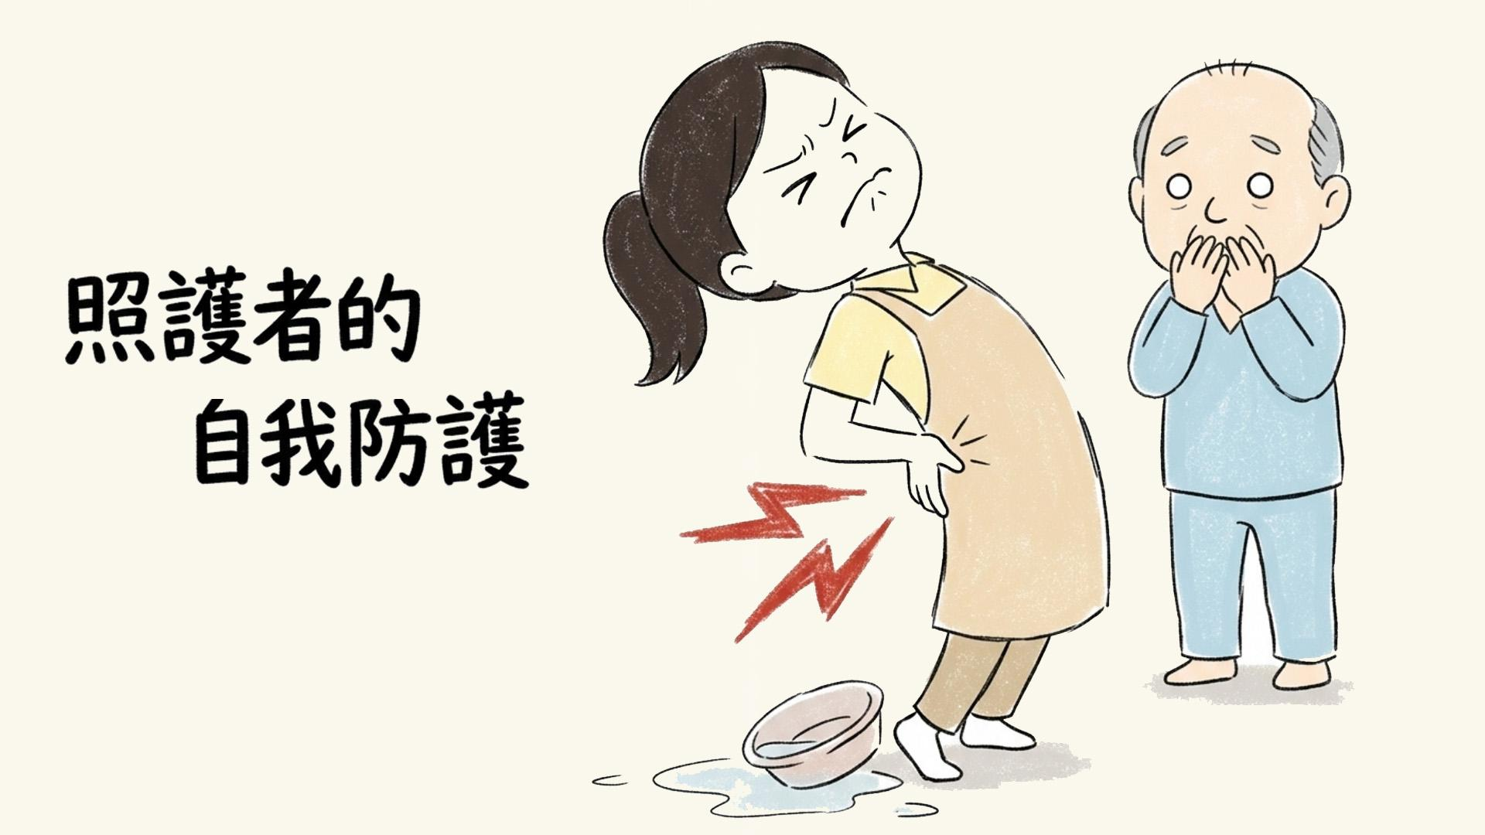
在照顧長者的過程中，照顧者往往忽略了自身的安全與健康，尤其是腰部的保護。其實，掌握正確的動作姿勢，不僅能讓護理工作更順暢，也能有效預防腰痛，保護自己長久服務的能力。
H2一、照顧要領：
從自身動作體會發力技巧
許多照顧者在搬動或協助長者時感到吃力，甚至腰酸背痛，這通常是因為姿勢不當。健康的人在起立或翻身時，會自然而然地採用省力的姿勢。照顧者若能仔細觀察並親身嘗試這些動作，例如自己試著從床上坐起、翻身，體會身體如何發力、哪些部位先動，便能理解該如何以最省力、最安全的方式協助長者。
正確姿勢要點：
- 上身與長者正面相對
- 不要只用手臂的力量
- 上身前傾時，一定要放低腰身
- 雙膝彎曲，起到緩衝作用
- 雙足分開與肩同寬，保持安定 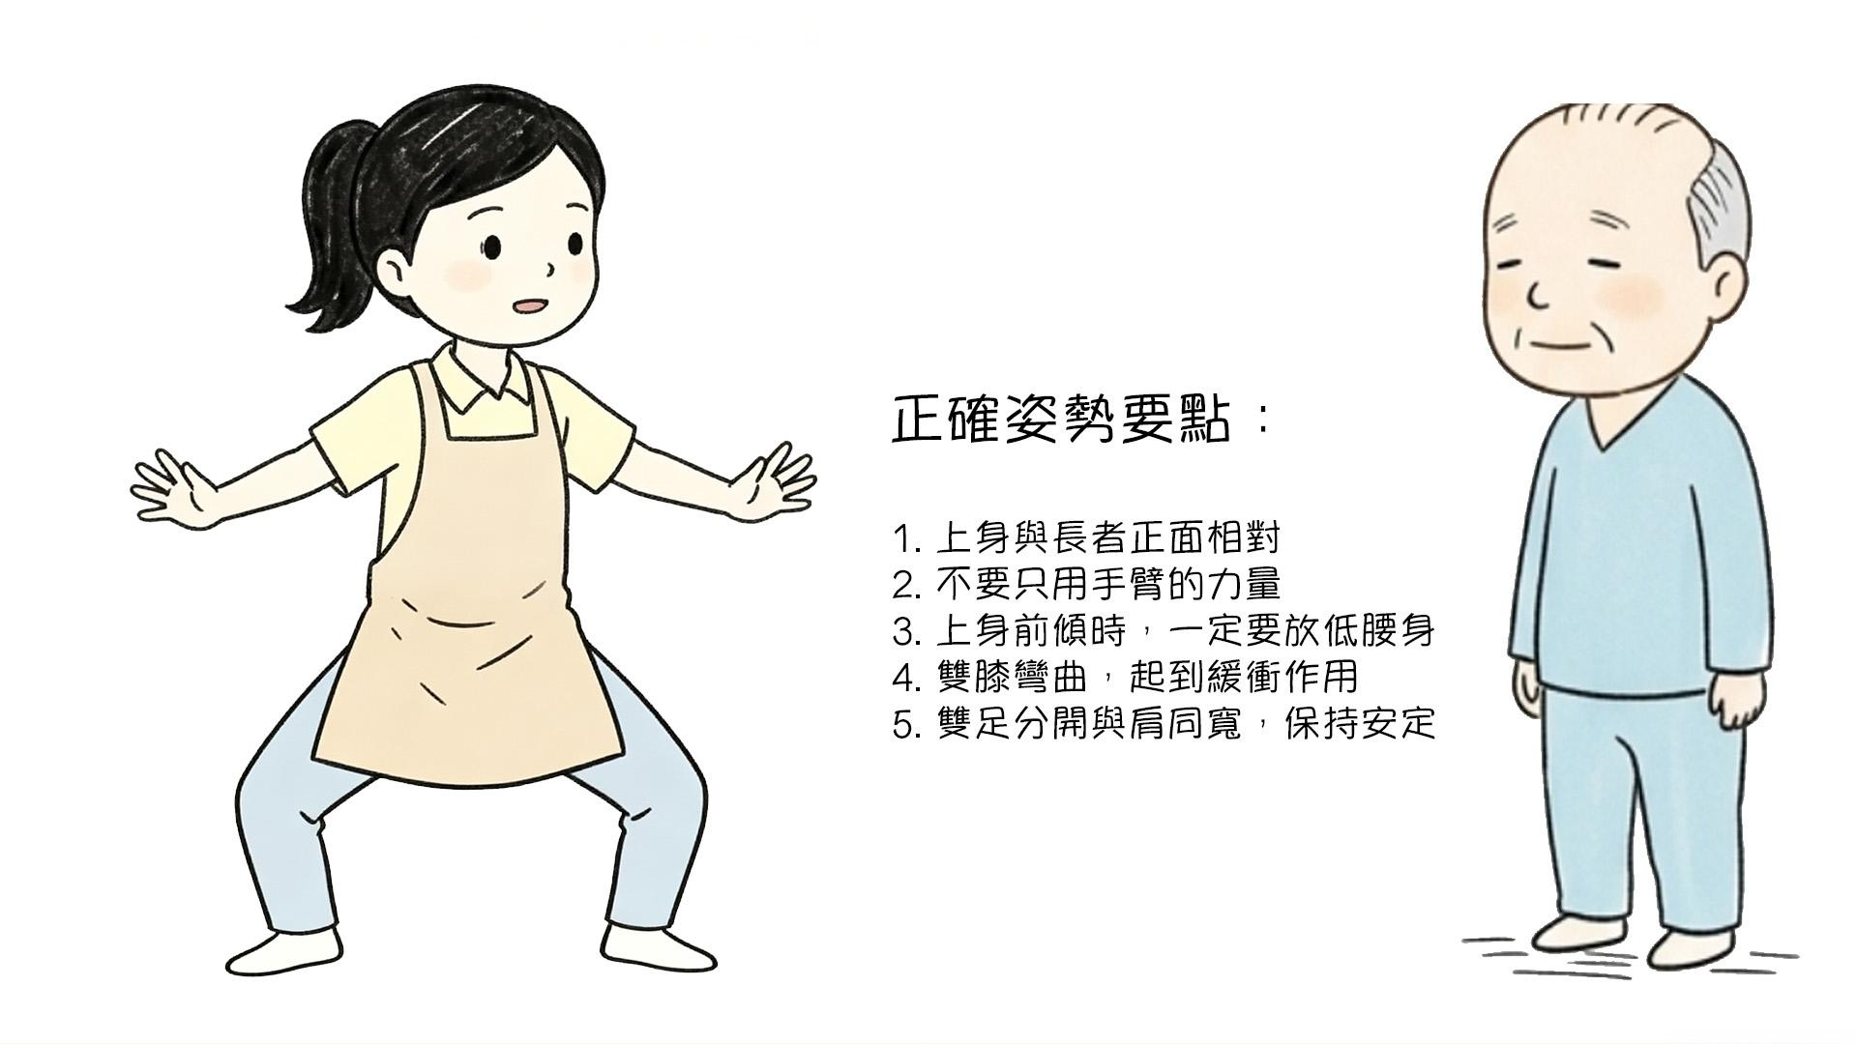
H2二、防止腰痛的基本原則
核心原理：善用人體力學，以省力、有效的方式移動長者，避免腰部受損。
具體原則如下：
- 避免只用手臂施力：
進行負重移動時，應充分降低腰部，運用全身的力量，而非僅靠手臂和手腕。當腰部位置過高時，用力極易傷及腰椎。
- 善用體重輔助：
雙臂穩固地支撐長者，借助自身體重來移動對方，能大幅減輕腰部的負擔。
- 取得長者配合：
切勿勉強硬拉。應向長者說明動作要領，請他盡量配合；雙方協調呼吸、一起發力，操作會順暢許多。
- 姿勢對比提醒：|
就像拿取地上的重物時，若雙腿伸直、腰部高懸，只靠彎腰和手臂用力，很容易閃到腰。正確的做法是屈膝、降下腰部，保持低重心且安定的姿勢，才能減少不必要的身體負擔。
照顧是一份長期且需要愛心的工作，唯有先保護好自己的身體，才能持續提供長者穩妥的陪伴與照顧。從今天起，練習正確的動作姿勢，讓照顧之路走得更遠、更輕鬆。
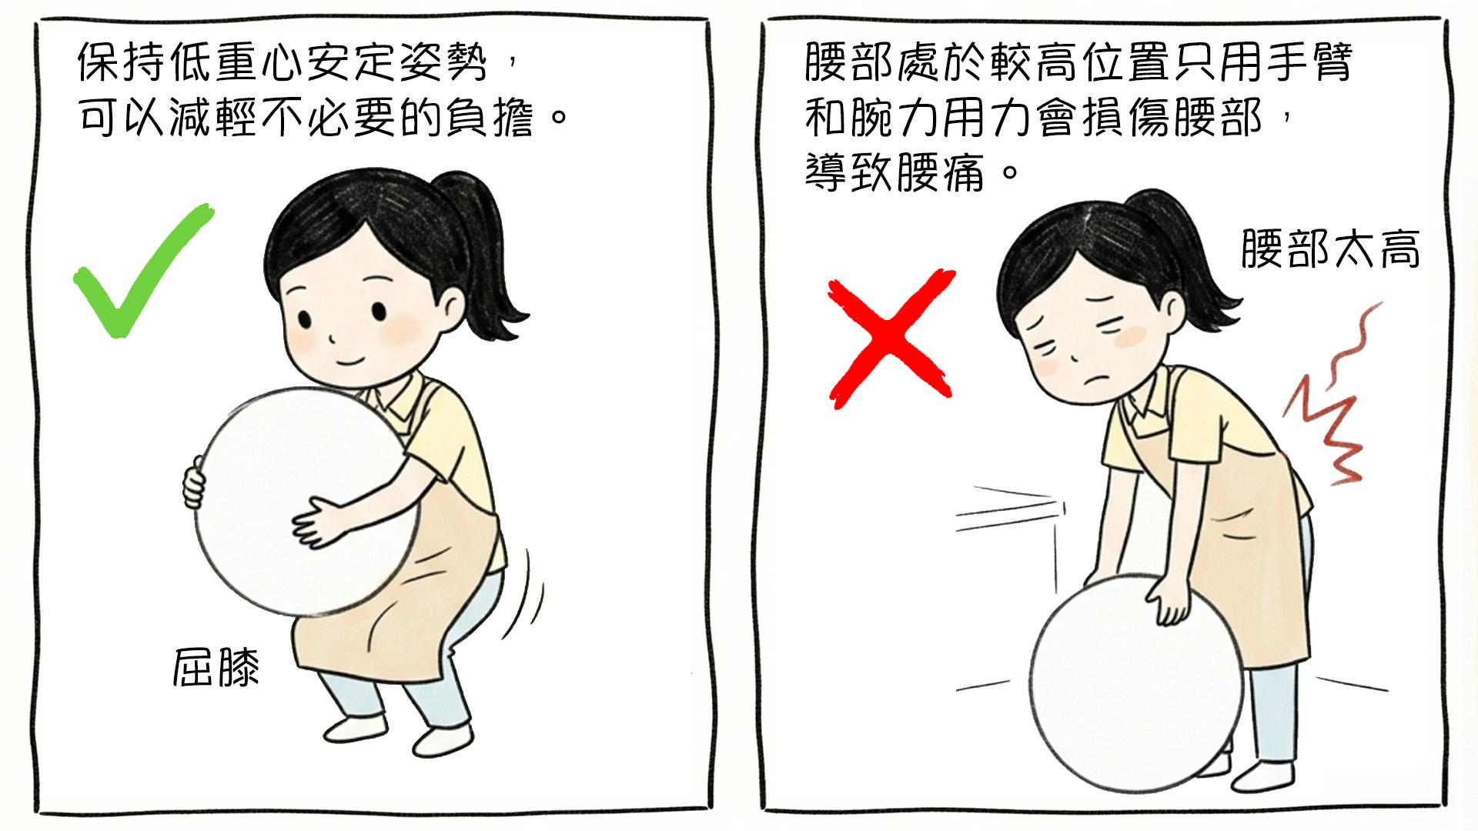
- 腰部處於較高位置只用手臂和腕力用力會損傷腰部，導致腰痛。
- 保持低重心安定姿勢，可以減輕不必要的負擔。
- 圖中女子拿圓形重物，正確式是屈膝及降下腰部，錯誤是腰部太高。

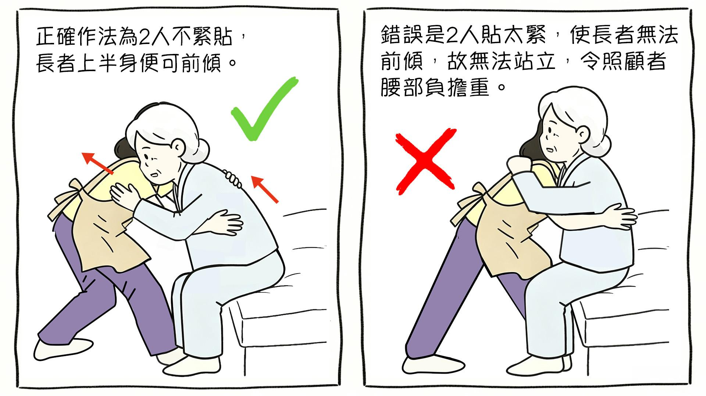讓長者站起來，如果沒有他的配合，僅靠照顧者之力負擔會很重。取得長者的配合 形成合力，照顧者只需順勢發力即可完成。
- 正確作法為2人不緊貼，長者上半身便可前傾。
- 錯誤是2人貼太緊，使長者無法前傾，故無法站立，令照顧者腰部負擔重。

利用杠杆原理上床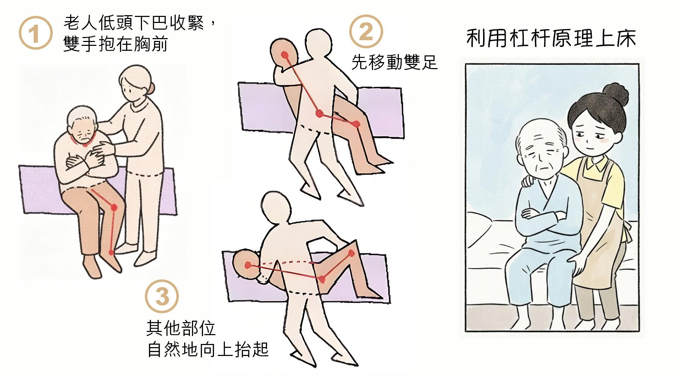
接觸面愈小助力愈小，老人先坐在床邊。照顧者一手先扶好老人頸部，老人低頭下巴收緊，老人雙手抱在胸前，照顧者另一手穿過老人彎起的雙膝，令雙膝離地，屁服慢轉90度，先放下老人頭部，再放下兩隻腳，令老人躺平。
H2三、保護腰部的體操
腰痛隨時可能發生，因此應從日常細節做起，透過鍛鍊增強腰部肌肉，達到預防效果。建議以「伸展運動」和「轉腰運動」為核心，每天循序漸進、由少到多地認真練習，長期堅持必有收穫。
若在泡完熱水澡後進行體操，放鬆與護腰效果更佳。不必強求每天完成全套動作，哪怕只做一兩式、稍微活動一下也好；關鍵在於一點一點累積，逐步增加運動量，這對預防腰痛非常有效。
圖：
1.抱膝運動
雙手抱膝，停10秒鐘後復原。
2.抬頭運動
雙手觸摸膝蓋的姿勢，保持 10秒鐘後復原。
3.抬腰運動
雙手抱於胸前，抬起腰部保持10秒鐘後復原。
4. 抬腰抬腿運動
雙手抱於胸前，一腿屈膝，對側腿伸直抬起，保持10秒鐘，交換腿。
5.轉腰運動
身體伸直仰面平隊，一側腿伸直高高抬起，向對側方向落下。上身保持平臥轉腰姿勢，保持10秒鐘，換向再 10秒鐘。
6.大腿內側拉伸運動
站立，一側腿抬起放在椅上，雙手放於膝蓋。身體前傾10秒鐘後，換側再10秒鐘。此運動可使大腿韌帶，股關節變柔軟。
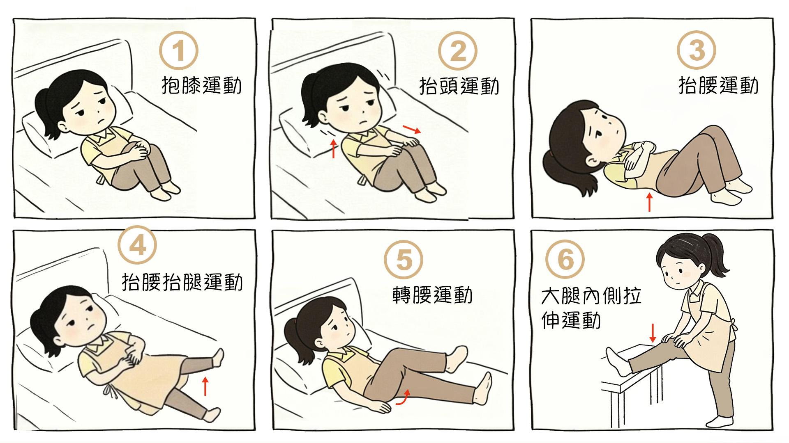

H2四、閃腰（急性腰痛）應對措施 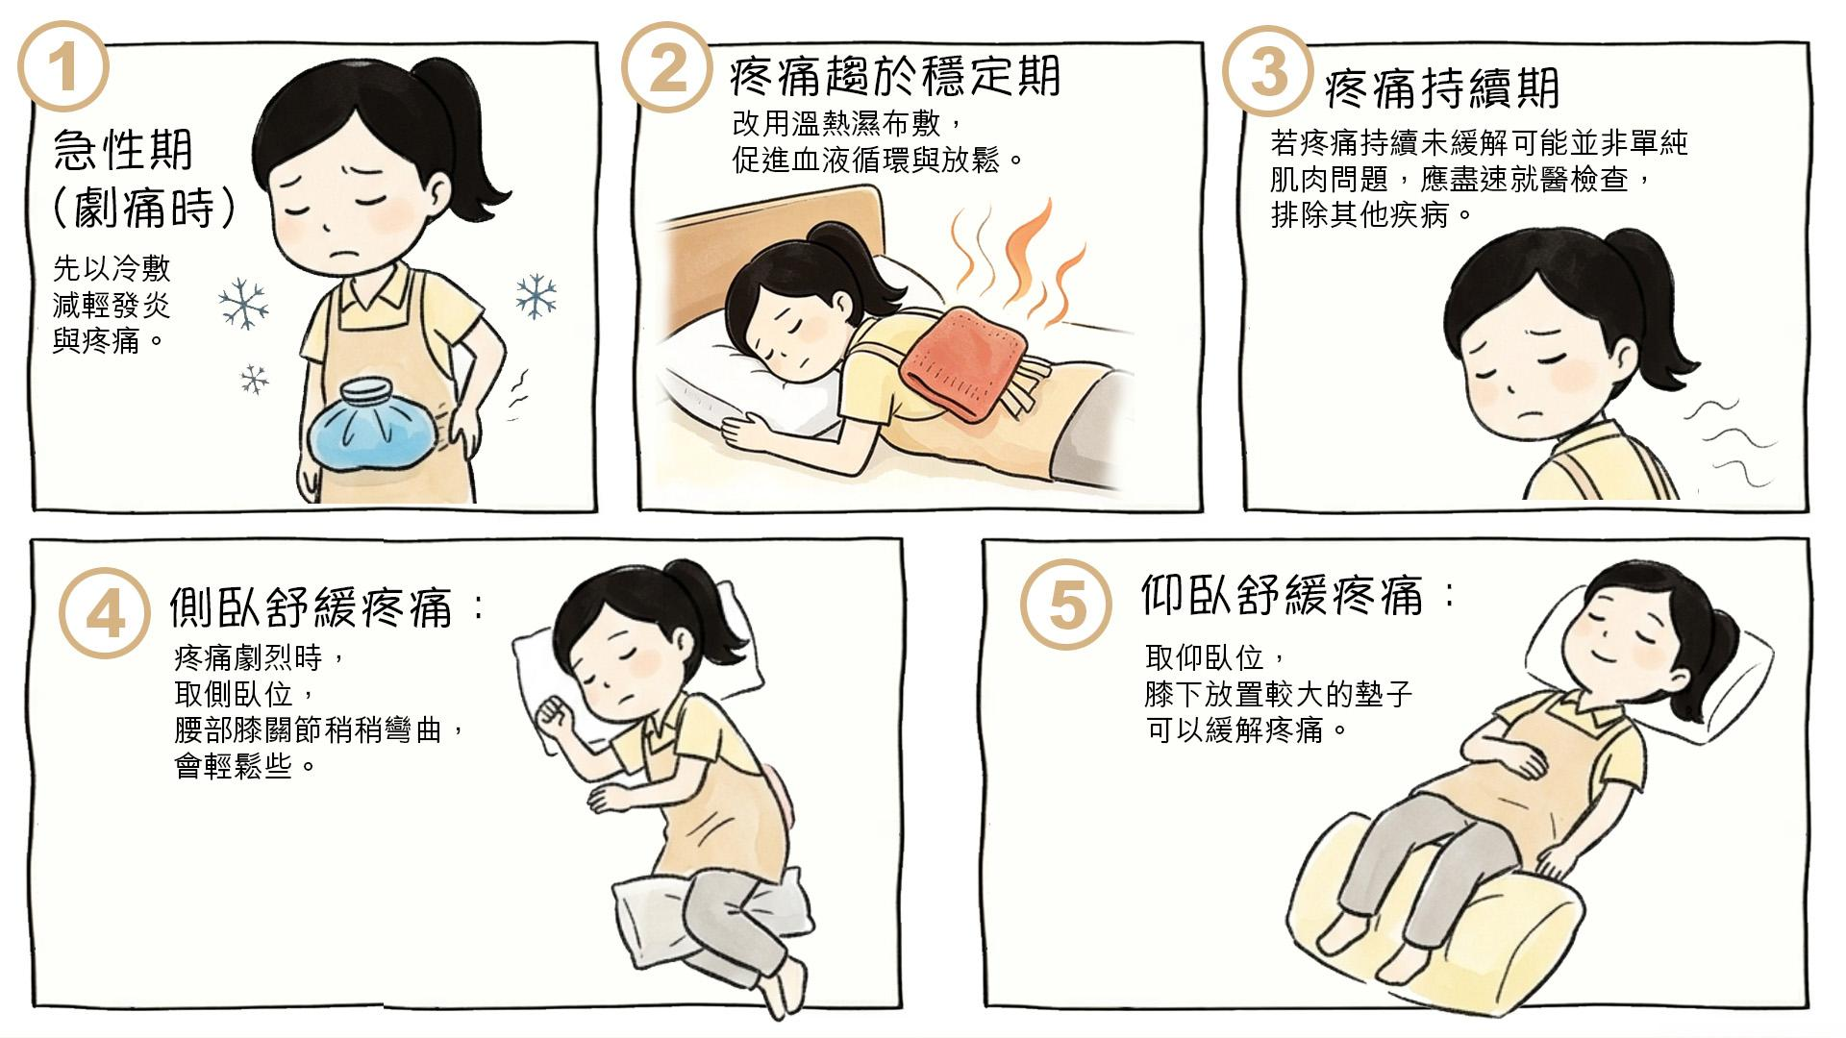
照顧工作中，閃腰的情況時有所聞。一旦發生，請依以下要領處理：
- 急性期（劇痛時）：
先以冷敷減輕發炎與疼痛。
- 疼痛趨於穩定期：
改用溫熱濕布敷，促進血液循環與放鬆。
- 疼痛持續期
若疼痛持續未緩解可能並非單純肌肉問題，應盡速就醫檢查，排除其他疾病。
- 側臥舒緩疼痛：
疼痛劇烈時，取側臥位，腰部膝關節稍稍彎曲，會輕鬆些。
- 仰臥舒緩疼痛：
取仰臥位，膝下放置較大的墊子可以緩解疼痛。

H2五、緩解疲勞的按摩
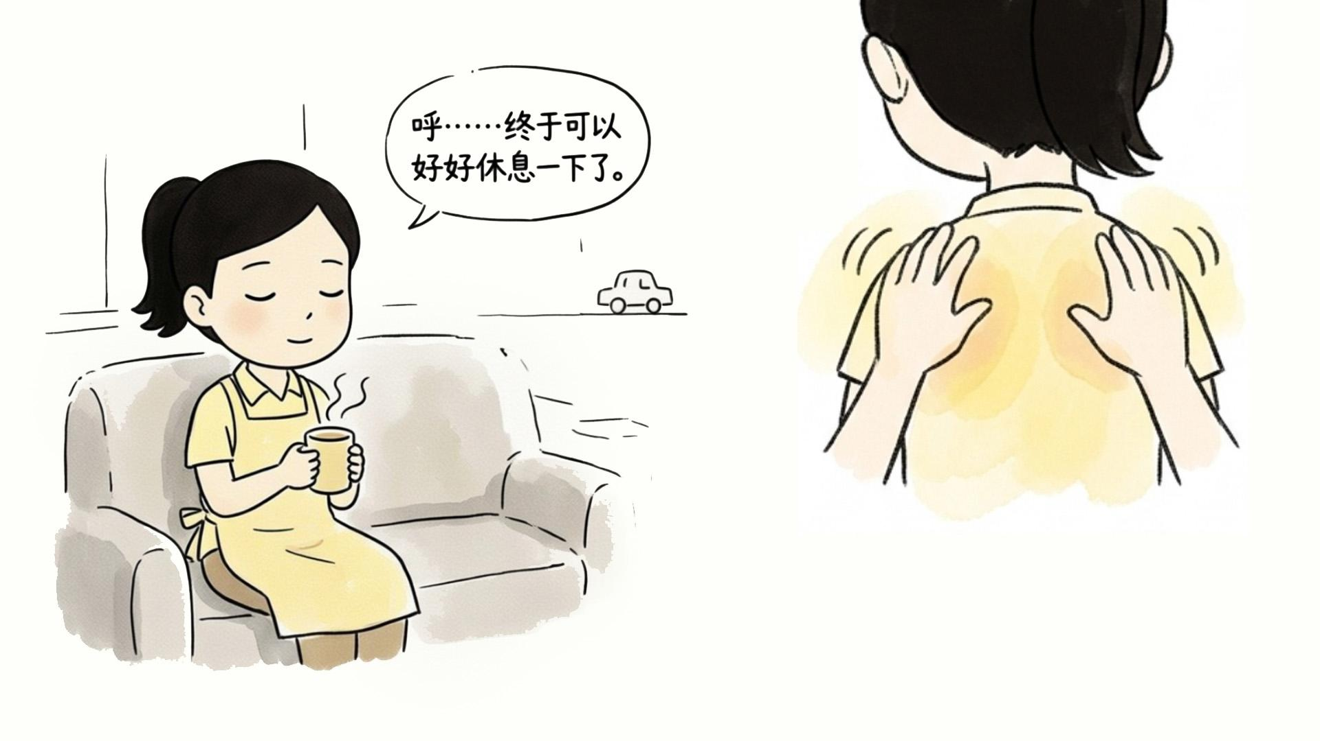
照顧工作耗費體力，照顧者之間可互相按摩，幫助彼此放鬆。以下介紹正確的按摩方法與要點。
方法
· 腰部按摩：不要只靠手指用力，善用自身體重輔助，不但更輕鬆，效果也更好。
· 肩頸紓緩：針對肩部僵硬、酸痛（如肩周炎、肩頸症候群），請從頸部沿著肩胛骨周圍的肌肉進行按摩，能有效緩解不適。
· 時間與力度：每個部位按摩以20分鐘以內為宜，手法力度控制在「不感到疼痛」的程度。時間過長或力度過大，反而可能加重疼痛。
效果
完成照顧工作後若感到疲勞，可請他人為你按摩。尤其建議泡完熱水澡後進行按摩，效果更佳。按摩時，臥姿比坐姿更能讓全身放鬆。適當的按摩能鬆解緊張的肌肉，促進血液與淋巴液循環，幫助排出乳酸等代謝廢物，從而達到消除肌肉僵硬、緩解酸痛的效果。
腰部按摩具體操作
進行腰部按摩時，雙手應按壓在同一位置，較能集中力量。按壓區域以脊柱為中心、左右兩側各約3～4公分寬的範圍。手法上，從腰部往背部、由下而上進行按摩。
若按摩者稍微抬高腰部，將全身重量壓在手指上進行，即使力氣較小的人也能施出強而有力的按摩。想進一步加大力道，可直接將身體重量壓在雙手上。
H2六、專業動作要領
姿勢錯誤可累積成慢性腰痛。若不肯定扶抱、搬抬或上床手法，可經公立醫院轉介職業治療；亦可透過AngelCare宅天使 的「找醫護」預約職業治療師上門指導，學習安全動作。

【常見問題（FAQ）】
- Q1：照顧者腰痛持續超過一兩星期，應如何處理？
- A1：若休息、熱敷後仍痛，或伴有下肢麻痺、無力，應盡快求醫，排除椎間盤等問題。醫生可能轉介物理治療或職業治療 (OT) 教導安全扶抱。
- Q2：不懂扶抱姿勢，除了公立醫院，還有什麼途徑學習？
- A2：可向地區長者中心查詢照顧技巧講座。部分家庭亦會透過私家 OT 或醫護上門示範；具體安排可向主診醫生或社區護士查詢。
- Q3：協助長者站起時，最常犯的錯是什麼？
- A3：常見錯誤是與長者貼太緊，令其上身無法前傾，照顧者便要用腰硬頂。應保持適當距離，先取得長者配合，再一起發力。
- Q4：護腰運動每天要做幾耐？
- A4：不必一次做完全部六式。可先選一兩式，每式維持約10秒，每天5至10分鐘；無不適再逐步增加。急性腰痛發作期應暫停，先求醫。
- Q5：閃腰後幾時可以恢復搬抬照顧？
- A5：視乎嚴重程度，應按醫生或物理治療師指示。恢復初期宜減少負重，必要時請家人暫代，或安排暫託服務，勿忍痛硬撐。

